CONSEGNA 9 SETTEMBRE

MALTEGO e GOOGLE DORK

Ho effettuato una ricerca sul target con i dork di google.

intitle:"humansafari" OR "nicolo balini" -site:amazon.\* -inurl:spotify site:youtube.com

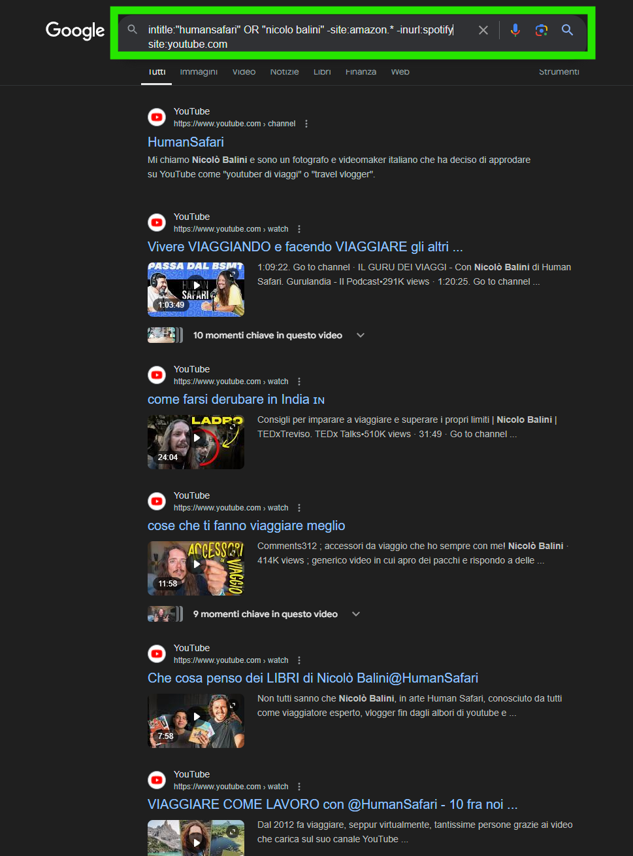

Sono riuscito inserendo anche il suo alias (Human Safari) a risalire a collegamenti fra le 2 entitá e a fare ricerche piú approfondite.

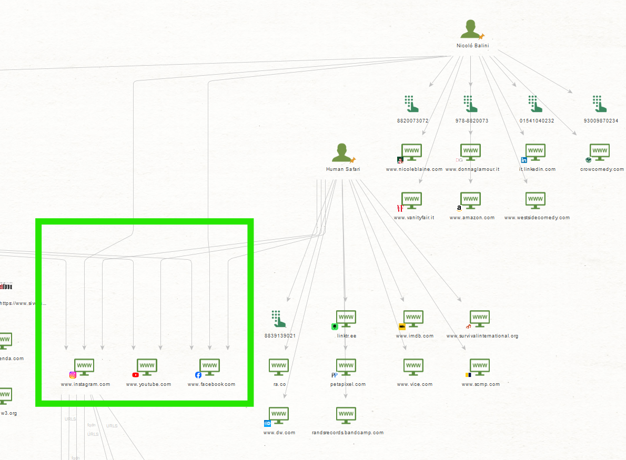

Risalito a vari profili social ho collegato il sito del quale é cofondatore, scoperti vari numeri di cellulare e delle wayback machine con vari PDF nascosti. 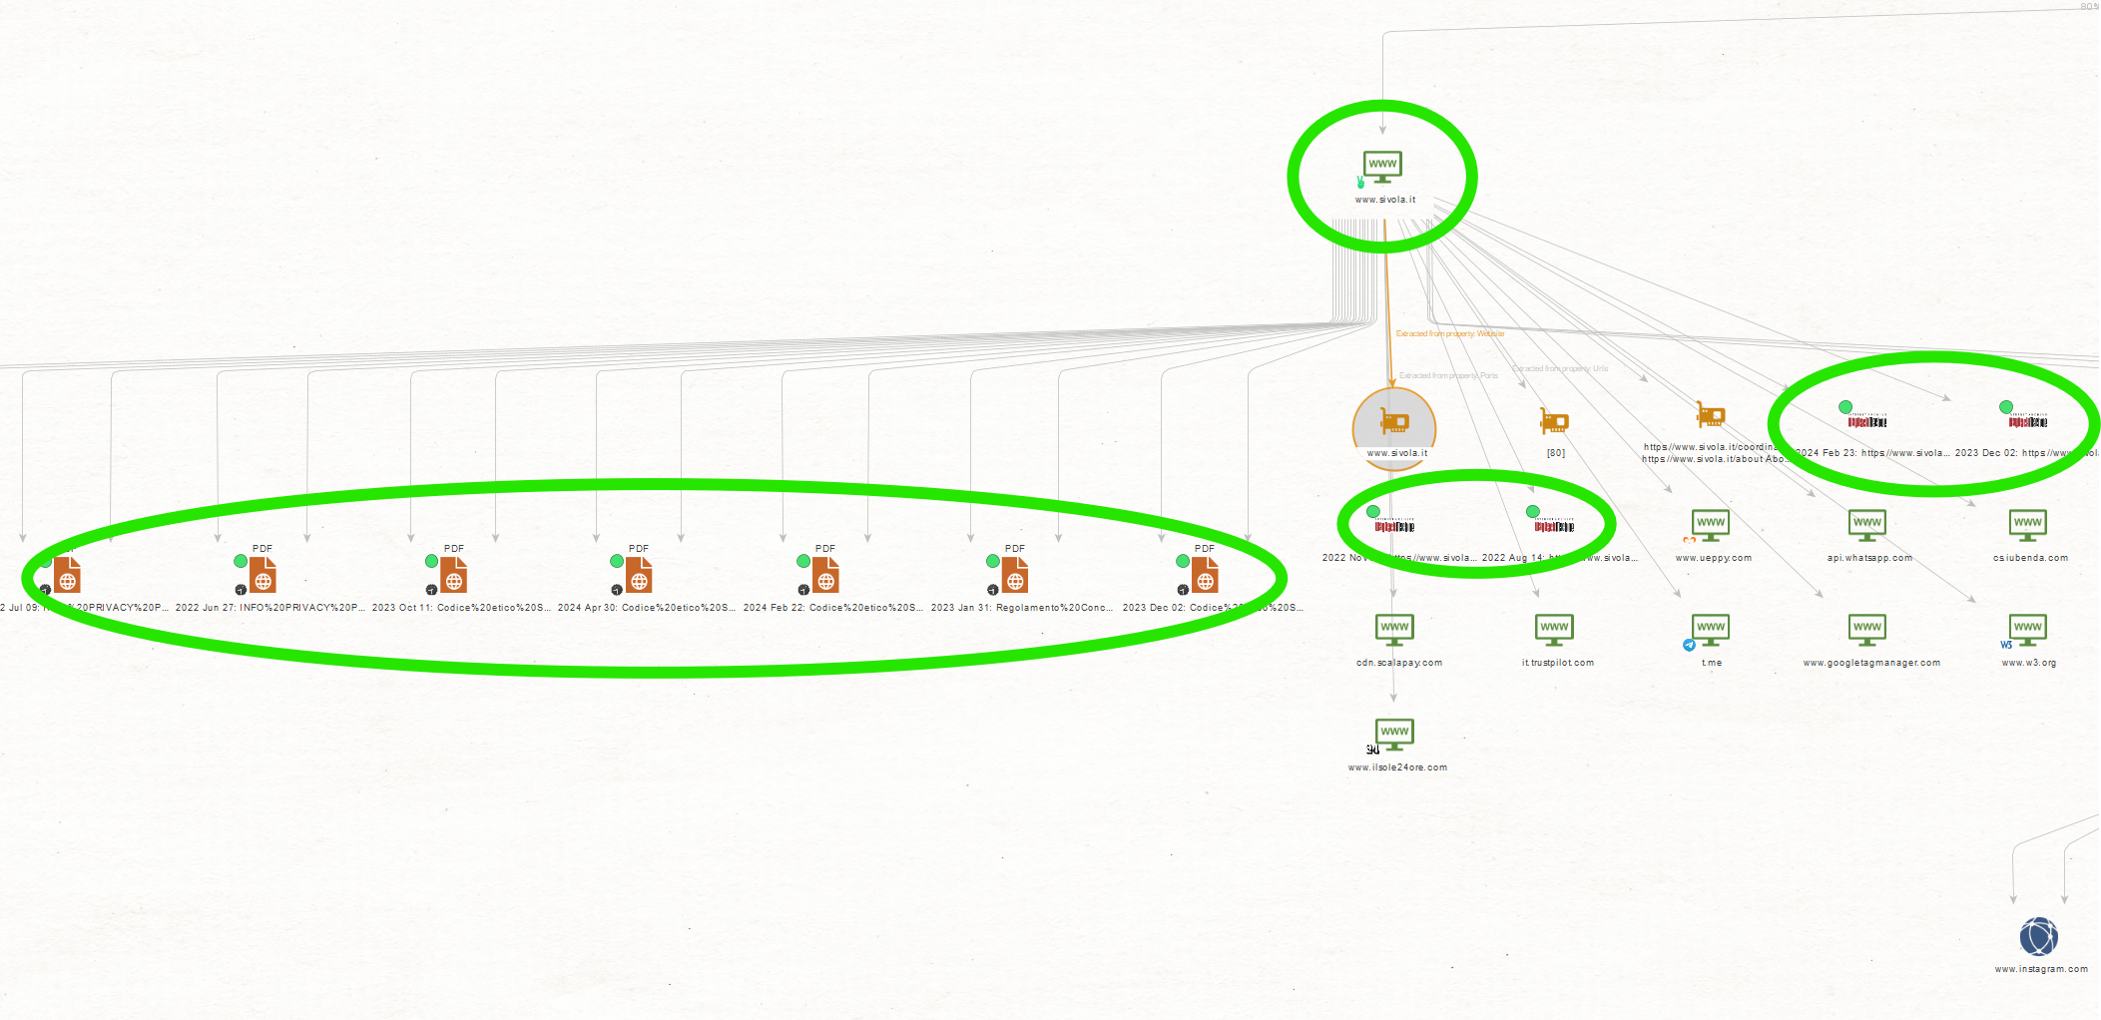

MAPPA COMPLETA

